**一，继承**

继承的意义在于重用父类中的结构，并且也可以实现功能的扩充

子类会继承父类的所有的所有结构（包括private属性，private方法，静态方法，构造代码块）

！！构造方法无法被继承，构造方法在继承方面的知识在下面会将

！！静态代码块也无法被继承

非private——显式继承——子类可以直接访问

private——隐式继承——子类不能直接访问，但是可以通过继承来的非private来间接访问

Private属性和private方法可以被子类继承，但是对子类不可见，子类不能直接访问从父类继承来的private属性和方法，但是子类可以通过从父类继承来的非private方法间接访问从父类继承来的private属性和方法

**二，子类对象的实例化**

1. **子类对象实例化前必须先完成父类对象的实例化**

所以，子类构造方法的第一句话必须是super()——如果子类的构造方法中没有super()，编译器会自动帮我们添加super()，来调用父类的无参构造

Son son=new Son()

要创建一个Son的实例对象前，必须先创建一个父类的实例对象(如下图所示，继承实际上就是 先创建一个父类对象，然后创建一个子类对象包含着父类对象，所以子类对象会拥有父类对象的所有结构)

1. 完成Father类的加载，Son类的加载（调用Father类和Son类的静态代码块）

不管创建几个对象，1只会在第一次创建对象时调用

1. 创建Father类的实例对象（调用父类的构造代码块，父类的构造方法）
2. 创建Son类的实例对象（调用子类的构造代码块，子类的构造方法）

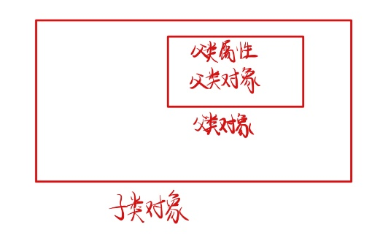

1. 如果我们没有为父类子类写构造方法，那么系统会自动帮我们书写构造方法

如果父类中不存在不带参的构造方法，那么子类中必须手写一个进行显示调用的构造方法